버스 색깔과 번호에 담겨진 규칙

# **주제** – 자동차의 번호판

## **제목 – 버스 색깔과 번호에 담겨진 규칙**

지나가는 버스를 보며, 가끔 버스의 번호는 어떻게 정해지는 것일까 궁금한 적 없었나요? 무심코 지나치기 쉽지만 버스의 색깔과 번호에 담겨진 비밀을 안다면, 동네마다 다니는 버스를 쉽게 구별할 수 있습니다.

▣ 운행 종류에 따라 달라지는 색깔과 알파벳

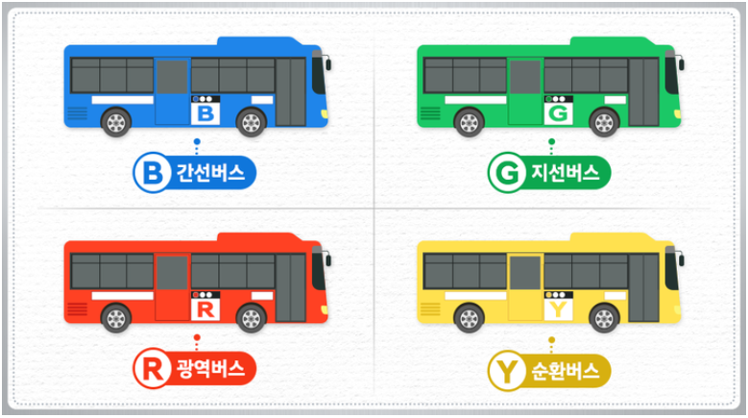

파란색 버스는 간선버스입니다. 간선버스는 중장거리를 운행하며 서울의 외각, 부도심, 도심 등 주요 교통 결절점을 운행하는 도시형 버스이죠.

초록색 버스는 지선버스입니다. 간선버스처럼 장거리를 운행하지 않고, 특정 지역 내에서의 이동성을 확보하기 위해 주거 지역과 교통 결절점을 운행하거나 지하철을 연계하며 간선버스의 역할을 보안하죠. 하지만 마을버스는 초록색 버스이지만 지선버스가 아니랍니다. 헷갈리지 않게 주의하세요.

노란색 버스는 순환버스입니다. 이름 그대로 종착지가 따로 없이 계속 순환하며 운행되는 버스이지요. 영현대 기자단이 만나고 온 노란 버스는 남산순환노선을 다니는 05번 버스입니다. 현재 서울시내에는 남산순환노선을 다니는 3개의 순환버스만이 남아있는데요. 그중 하나인 05번을 만나볼 수 있었습니다.

빨간색 버스는 수도권과 서울의 도심 및 부도심을 빠르게 연결하기 위한 목적의 광역버스입니다. 광역버스 덕분에 수도권에서 서울로의 접근성이 훨씬 좋아졌죠. 그만큼 장거리를 운행하는 형태의 버스 노선입니다.

서울시에는 이 네 가지 버스 이외에도 맞춤버스와 심야버스, 공항버스를 운행하고 있습니다.원동기장치자전거) 번호판이 취하고 있습니다.(다만, 크기는 같지 않다.) 1990년대나 2000년대 초반까지만 해도 이런 번호판이 쓰인 적이 있습니다. 하지만 이러한 번호판들은 현재는 전혀 사용되지 않으며, 2003년 이후로는 모두 폐기되었습니다.

▣ 버스 번호에 담겨진 의미

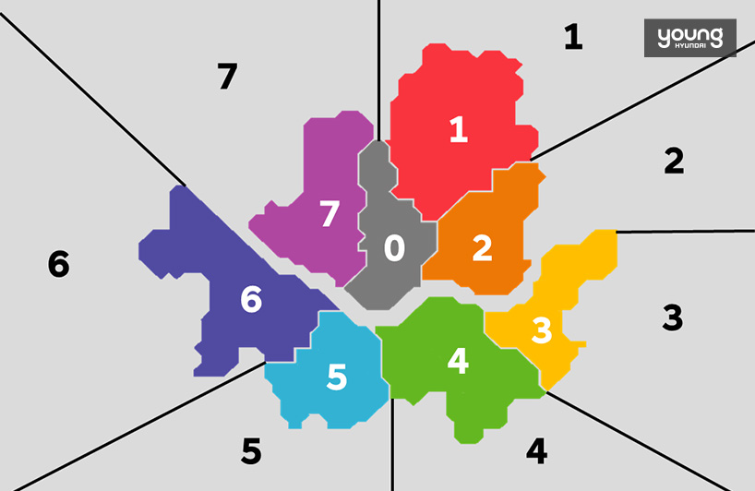

서울 시내버스 노선은 서울을 총 8개의 권역으로 나눴습니다. 그리고 0에서 7까지의 번호를 각 권역에 부여했는데요. 0권역은 종로구, 중구, 용산구, 1권역은 도봉구, 강북구, 성북구, 노원구, 2권역은 동대문구, 중랑구, 성동구, 광진구, 3권역은 강동구, 송파구, 4권역은 서초구, 강남구, 5권역은 동작구, 관악구, 금천구 6권역은 강서구, 양천구, 영등포구, 구로구, 7권역은 은평구, 마포구, 서대문구를 의미합니다.

서울을 넘어 수도권까지 운행되는 광역버스의 경우는 경기도 지역을 7개의 권역으로 나눈 번호가 사용되는데요. 1권역은 의정부, 양주, 포천, 2권역은 구리, 남양주, 3권역은 하남, 광주, 4권역은 성남, 용인, 5권역은 안양, 과천, 의왕, 안산, 군포, 수원, 6권역은 인천, 부천, 김포, 광명, 시흥, 7권역은 파주, 고양을 뜻합니다.

그렇다면 각 권역을 나타내는 숫자들이 어떠한 규칙으로 조합되어 하나의 버스번호가 되는 것일까요?

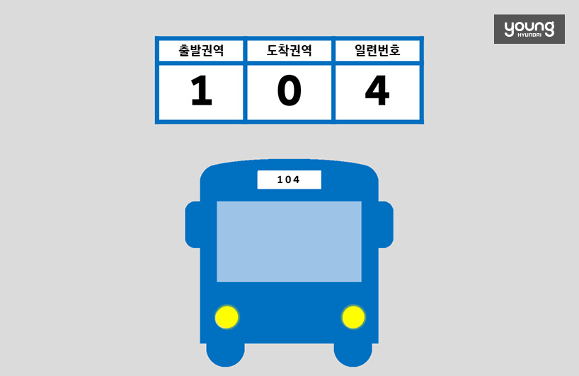

파란색 간선버스는 총 세 자리의 숫자로 이뤄져 있습니다. 첫째 자리 숫자는 버스의 출발 권역의 번호입니다. 둘째 자리 숫자는 도착 권역의 번호이고요. 마지막 셋째 자리 번호는 버스의 일련번호를 의미 합니다. 간선버스 104의 경우 1권역인 강북구(수유동)에서 출발해 0권역인 중구(서울역)에 도착하는 버스입니다.

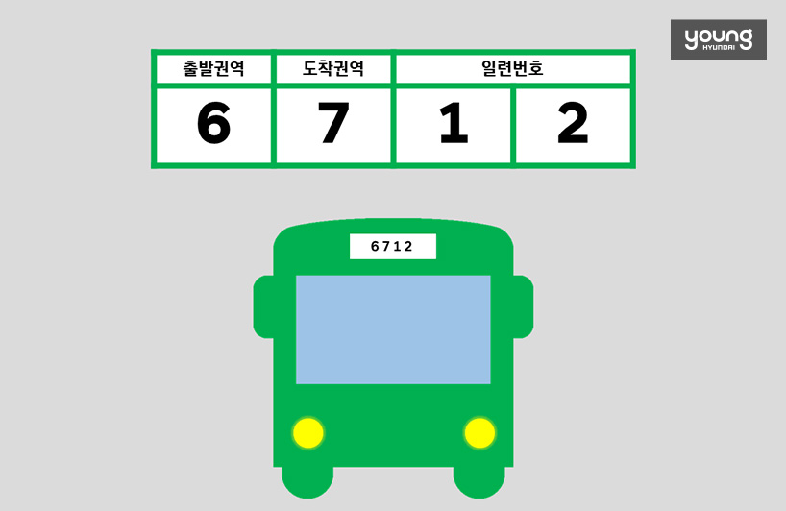

초록색 지선버스는 총 네 자리 숫자로 이루어져 있습니다. 지선버스와 마찬가지로 첫째 자리 숫자는 출발 권역의 번호를, 둘째 자리 숫자는 도착 권역의 번호를 의미합니다. 셋째 자리 숫자와 넷째 자리 숫자는 함께 버스의 일련번호를 뜻합니다. 지선버스 6712의 경우 6권역인 강서구(방화동)에서 출발해 7권역인 서대문구(이화여대 입구)에 도착하는 버스라는 걸 알 수 있죠.

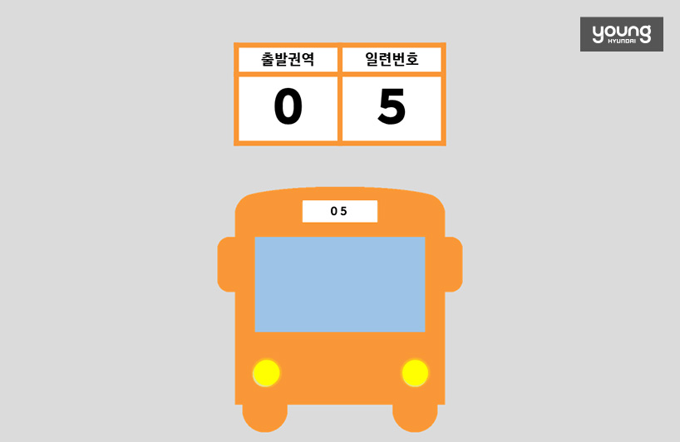

노란색 순환버스는 두 자리로 이루어져 있습니다. 첫째 자리 숫자는 버스가 운행되는 권역을 나타내고, 둘째 자리 숫자는 버스의 일련번호를 의미합니다. 따라서 순환버스 05번은 종로구, 중국, 용산구에서 순환하며 운행되는 버스라는 것을 알 수 있습니다. 실제로 05번은 남산순환노선을 다니며 중구에 위치한 남산의 주변을 순환하며 운행됩니다.

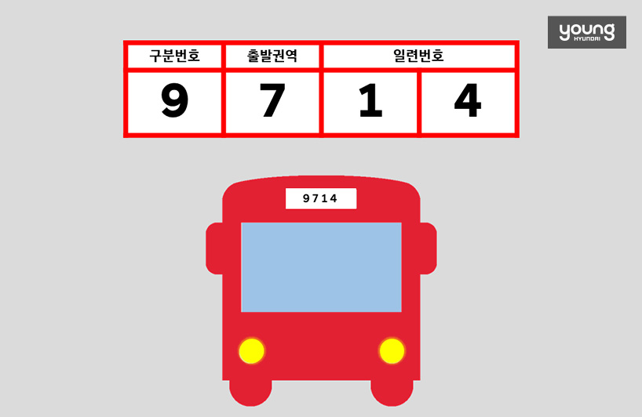

빨간색 광역 버스는 모두 첫째 자리가 광역버스 구분번호인 9로 시작합니다. 둘째 자리 숫자는 출발 권역의 번호를 알려주고, 셋째 자리 번호와 넷째 자리 번호가 버스의 일련번호를 의미한답니다. 광역버스 9701이 경기도 7권역인 고양시(일산 가좌동)에서 출발한 버스입니다.

출처: <https://young.hyundai.com/magazine/motors/detail.do?seq=17655>

<https://post.naver.com/viewer/postView.nhn?volumeNo=15981803&memberNo=7441963>